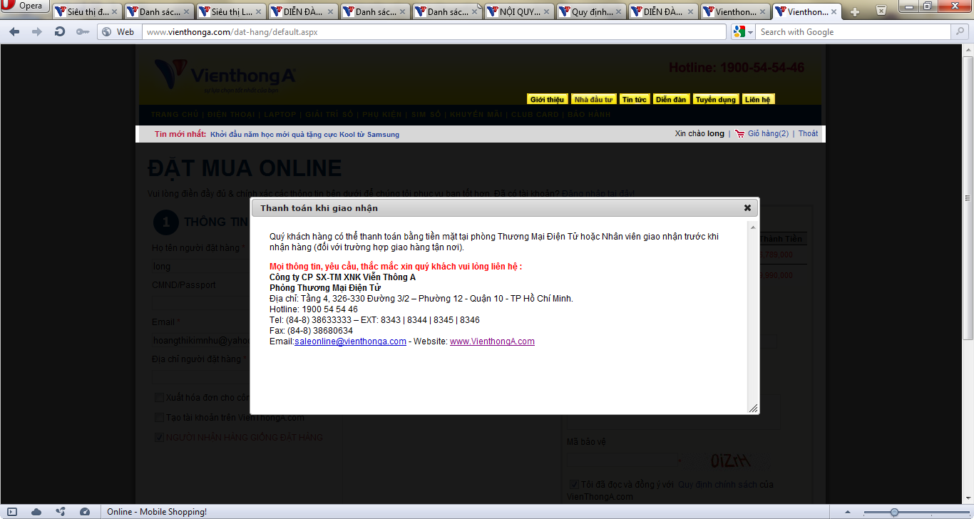

Quý khách hàng có thể thanh toán bằng tiền mặt tại phòng Thương Mại Điện Tử hoặc Nhân viên giao nhận trước khi nhận hàng (đối với trường hợp giao hàng tận nơi).

Mọi thông tin, yêu cầu, thắc mắc xin quý khách vui lòng liên hệ :

Công ty CP SX-TM XNK Viễn Thông A

Phòng Thương Mại Điện Tử

Địa chỉ: Tầng 4, 326-330 Đường 3/2 – Phường 12 - Quận 10 - TP Hồ Chí Minh.

Hotline: 1900 54 54 46

Tel: (84-8) 38633333 – EXT: 8343 | 8344 | 8345 | 8346

Fax: (84-8) 38680634

Email:saleonline@vienthonga.com - Website: www.VienthongA.com